GIDA DIŞI YARDIM PROJESİ

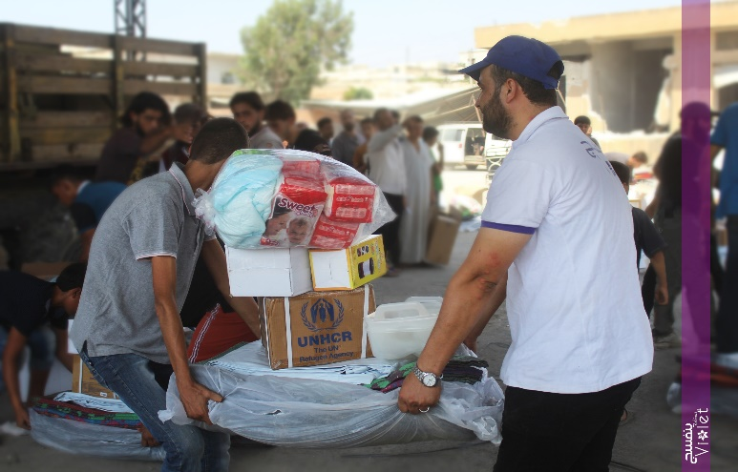

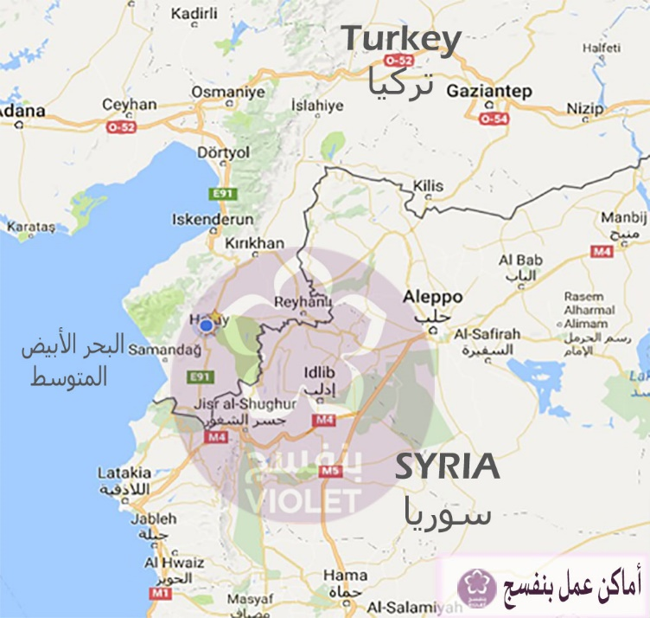

2017
UYGULAMANIN ÖZETİ
PROJENİN ADI | SURİYE İÇİNDE GIDA DIŞI YARDIM KOLİSİ DAĞITIMI
PROJEYİ SUNAN | MENEKŞE ORGANİZASYON SOSYAL YARDIMLAŞMA VE DAYANIŞMA DERNEĞİ
ÜLKE | SURİYE
İLLER | İDLİP-HUMUS-HAMA
PROJENİN ÖZETİ | PROBLEMİN TANIMI  Suriye’de savaşın uzun sürmesi sebebiyle insani durumun hızlı bir şekilde kötüleşerek tırmanmaya başladığı görülmüştür. Bunun sonucunda siviller barınak, gıda, gıda dışı malzemeler, giyim vb. Konusunda oldukça fazla sıkıntı yaşamışlardır.
İSTATİSTİK VE SAYILAR
BM’in verdiği rapora göre 13.500.000 Suriyeli Suriye içinde çeşitli bölgelere göç etmek durumunda kalmış ve yer değiştirmiştir. 6.500.000 Suriyeli ise yardıma muhtaç bırakılmıştır. 1.700.000 Suriyeli ise kamplarda ve çeşitli toplu barınaklarda yaşam mücadelesi vermektedir. 4.200.000 Suriyeli yurt dışına göç ederek mülteci olmuş ve 1.300.000 kişi ailesiyle yaşamak zorunda bırakılmıştır. Menekşe Organizasyon idaresi altında bulunan üç adet çadırkent vardır. Bunlar; En büyüğü Dönenler 3426 kişilik, Kalanlar 2200 kişilik ve Gidenler 2000 kişiliktir.
PROJENİN AMACI
İdlip başta olmak üzere Humus kentinin kuşatma altında bulunan kırsal yerlerine, Hama’nın kırsal bölgelerinde yaşayan savunmasız sivillere kışlık yardım kolileri dağıtmak
PROJE KAPSAMI | GEÇİM DESTEĞİ
YARARLANANLAR | Suriye içinde bulunan 1500 aile (ortalama her aile beş kişiliktir) mutfak eşyaları ve ısıtma araç gereçleri vb.
PROJE BÜTÇESİ | 75.000 USD

İNSANİ BAĞLAM
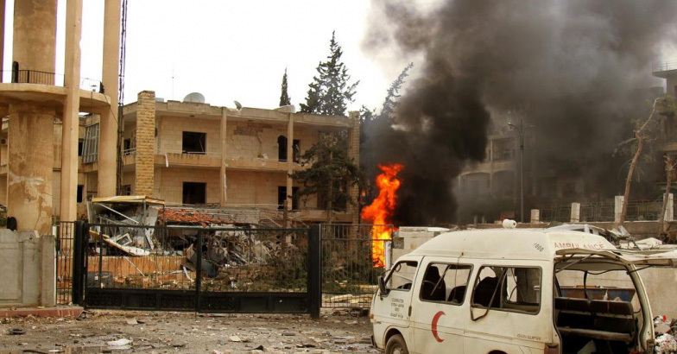
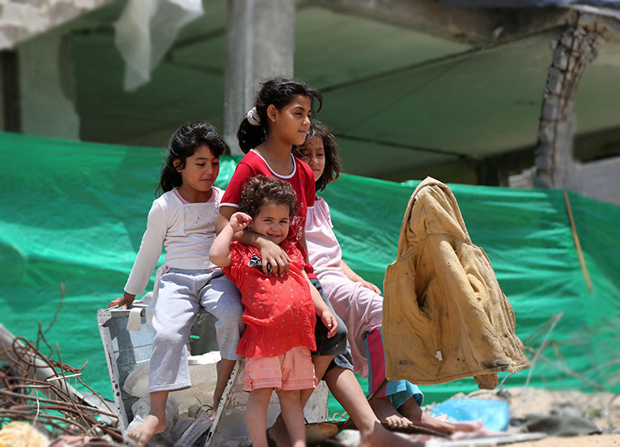
Suriye’de beş yıldan beri süren çatışmalarda BM ‘in 2015’te hazırladığı rapora göre kentte 400.000’den fazla insanın hedef alındığı, özellikle şehirlerde yapılan bombardıman neticesinde onbinlerce çocuğun, kadınların ve savunmasız insanların öldüğünü ortaya koymaktadır.bombardıman etkisiyle evler, okullar, camiler, hastaneler, fırınlar yıkılmış, su şebekeleri patlamış, içme suyu ihtiyacı artmış, elektrikler kesilmiştir. BM’in sunduğu rapora göre 13.5 milyon insan yardıma muhtaç bırakılmış, 6,5 milyon insan göçe zorlandı. Bunun 1,7 milyonu çadırkentlerde çok zor şartlar atlında yaşamakta ve 4,2 milyon insan ise başka yerlere göç ettirilmek zorunda bırakılmıştır. Ayrıca verilen istatistik bilgilere göre beş yaş altında yetersiz beslenme sebebiyle muzdarip ve her dört okuldan biri yıkıldığı için 2 milyon çocuk eğitim alamıyor. Dolayısıyla bu elverişsiz ortam çocuklara gelecek va’d etmiyor. Bunun dışında yaklaşık 300.000 hamile kadın sağlık ve gıda yardımı beklemektedir. Bombardımandan etkilenen 1,5 milyona yakın engelli insan fizik ve rahbilitasyon hizmeti beklemektedir. BM’in yayınladığı aynı rapora göre beş yıl boyunca her saat başı evinden ve yerinden olan aileler de bombardıman nedeniyle içme suyu bulamamaktadır. Savaş uçakları, helikopterler ve topçu birliklerin bombardımanı nedeniyle Suriye halkının %70’i su sıkıntısı yaşamaktadır. Bu nedenle sağlık, eğitim ve temel ihtiyaçlar karşılanamamakta olup bu oranlar gittikçe yükselmektedir (HNO).

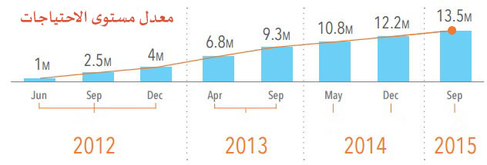
Kışın soğuk havalardan dolayı milyonlarca ailenin kışlık elbise, battaniye ve diğer gıda dışı maddelere ihtiyacı vardır.

PROBLEMİN TANIMI VE İHTİYAÇLARIN KARŞILANMASI
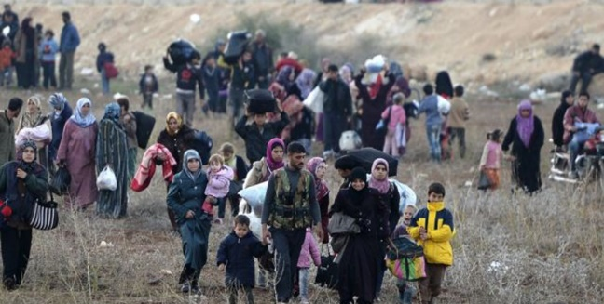
kuzey Suriye’de Rusların müdahalesiyle birlikte sivillerin sistematik olarak yer değiştirme zorunluluğuna maruz bırakıldıkları ve bu dramatik olayların yaşanması hayatın ve durumun daha da kötüleşmesine sebep olmuştur. Özellikle Kuzey Suriye’de İdlip kentine yoğun olarak göçe zorlanan sivillerin Türkiye-Suriye hudut kapılarının da kapanmasıyla bu bölgede iyice sıkışmış vaziyettedir. Dışardan bu bölgelere kaçan insanların hava bombardımanı ve saldırıları nedeniyle adeta cehennem hayatı yaşadıkları bildiriliyor. Suriyeli muhalifler ile hükumet güçleri arasında yapılan ateşkeslere rağmen çatışmalar kesilmiyor buralara kaçan bir milyondan fazla sivil halkın da ölümle burun buruna geldiği belirtiliyor. Menekşe Organizasyon yerlerinden edilen bu masum sivillere yardım götürmek amacıyla birçok projeye imza atmaya devam ediyor.
PROJENİN AMACI VE PROJE ÇIKTILARI
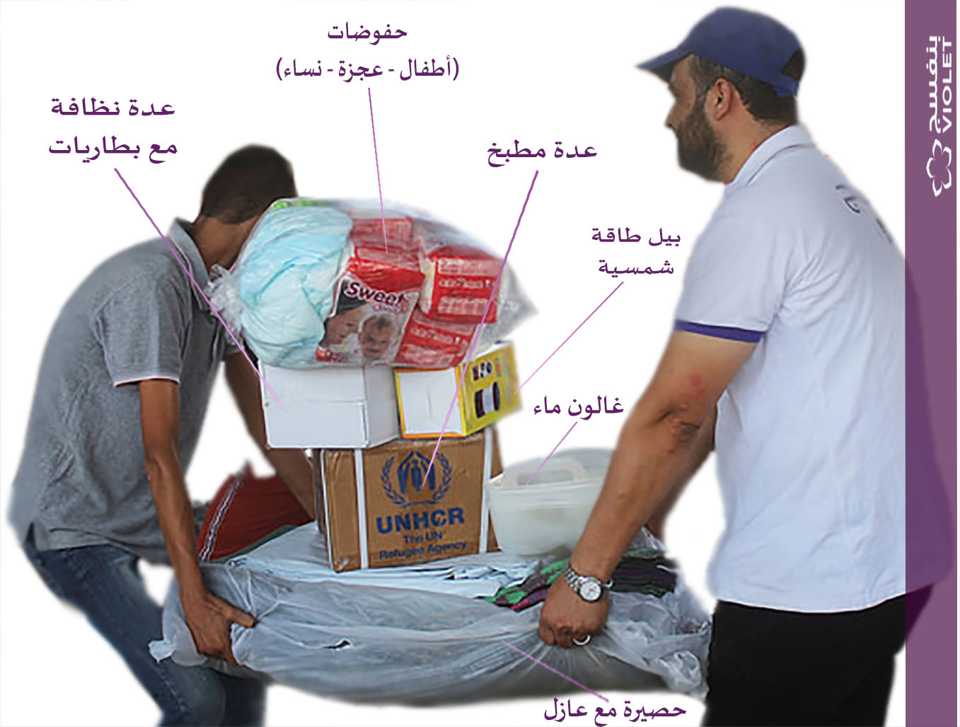

Suriye’ de İdlip kentinin kurtaılmış bölgelerdinde, Humus ve Hama kırsallarında yaşayan masum siviller için dağıtılmak üzere hazırlanan kışlık yardım kolileri projesi bütün kararlığıyla 1500 aileye teslim edilmek üzere destek çıkmaya hazır durumdadır.

YAPILAN FAALİYETLER

Proje aşağıda belirtilen şekilde uygulanır:
- Malzemelerin Bab El Hava sınır kapısından teslim alınması

- Malzemelerin sınırdan Menekşe Organizasyon depolarına taşınması

- Dağıtılması hedeflenen yerlere malzemelerin götürülmesi

- Dağıtımın yapılması

- Menekşe Organizasyon tarafından görevlendirilen ekibin izleme ve değelendirme yapması

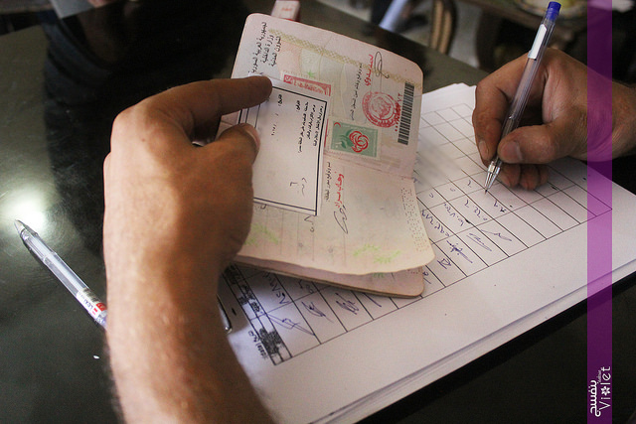

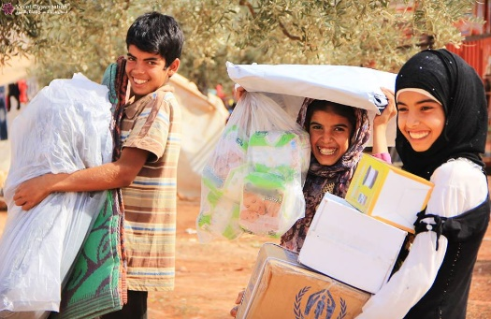

POTANSİYEL RİSKLER
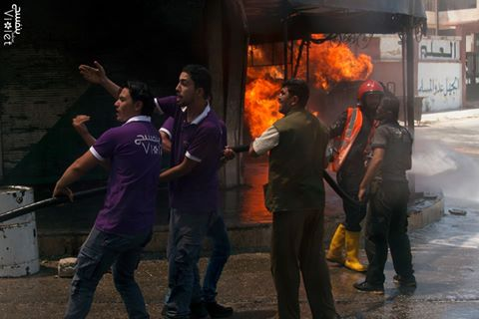

Bu projeler, İdlip kentinde Menekşe Organizasyonun deneyimleri sayesinde insani bağlamda uygulanmaktadır. Menekşe Organizasyon kurulduğu günden bugüne kadar bu projelerin dağıtımında çeşitli zorluklarla ve risklerle karşılaşmaktadır. Menekşe Organizasyon bu projelerin uygulanmasında karşılaşılan risklerin ve zorlukların aşılmasında büyük bir başarı göstermiş ve üstesinden gelmiştir.

Aşağıda karşılaşılan riskler ve zorluklar sıralanmıştır:
POTANSİYEL RİSKLER | RİSKLERİ AZALTMAK İÇİN YAPILAN İŞLER
Depolarda Bulunan Gıda Dışı Yardım Malzemelerin Yanma ve Patlama Riski | Menekşe Organizasyon yangın ve patlamalara karşı eğittiği donanımlı ve deneyimli personelleriyle bu yangınları söndürmeyi başarmış ve bu çalışmalar sırasında Sivil Savunma ekipleriyle koordineli çalışmıştır. Depoların güvenliği için bu yerlere periyodik olarak ziyaretler düzenlemiş ve olabilecek her türlü riske karşı gerekli önlemleri almıştır. Bu gibi durumlarda en hızlı şekilde davranabilmek için Sivil Savunma Ekipleriyle temas halinde olmuştur.
Hırsızlığa Karşı Depoların Korunması | Depolar Menekşe Organizasyon personelleri tarafından vardiyalı olarak hırsızlığa veya herhangi bir kalkışmaya karşı hazır beklemektedir. Personeller birbirleriyle sürekli iletişim halinde olup teyakkuz halinde nöbetine devam etmektedir.
Yardım Kolilerin Yanlış Kişilere teslim Edilme Riski | Menekşe Organizasyon sığınmacıların ve muhtaç insanların isimlerini tespit ettikten sonra ihtiyaçları belirler. Bu yardımın doğru kişilere ulaştırılması için dağıtım ekibine listeler sunar ve bu ekip dağıtımını yapar. Ayrıca dağıtım esnasında ve sonrasında Organizasyon tarafından görevlendirilen İzleme ve Değerlendirme ekibi önerileri ve şikayetleri kaydeder. Bu değerlendirmeler gelecekte yapılaması planlanan projelere de ışık tutar.

İZLEME VE DEĞERLENDİRME
İzleme ve Değerlendirme ekibi, hazırlanan projelerin usulüne göre yerine getirilip getirilmediğini takip etmek amacıyla projeden yararlananların bölgesine ziyaretlerde bulunur. Dağıtım esnasında ve sonrasında oradaki halkla fikir alışverişinde bulunur. Onların öneri ve şikayetlerini kaydeder. Projeyle ilgili anketler yapar. Bu projeden yararlanan halkın hakkıyla faydalanabilmesi için projenin bütün aşamalarını takip eder. Projenin istenilen hedef doğrultusunda uygulanıp uygulanmadığını izler ve değerledirir. Gelecekte yapılması planan projelerin en az hatayla yerine getirilmesi için bu çalışmalar yapılır.
MENEKŞE ORGANİZASYON HAKKINDA
Menekşe Organizasyon Sosyal Yardımlaşma ve Dayanışma Derneği 2011 yılında Suriye’nin İdlip kentinde bazı temel ihtiyaçların karşılanması amacıyla Suriyeli gönüllü gençlerden oluşan bir grupla hizmete başladı. Daha sonra savaş sebebiyle artan ihtiyaçların karşılanması için BM’e bağlı çeşitli uluslararası kuruluşlarla koordinasyon kuruldu. Türkiye’ de 2014 yılında Menekşe Organizasyon Sosyal Yardımlaşma ve Dayanışma Derneği adıyla resmi isim aldı. Böylece BM tarafından da tescil edilmiş oldu. Menekşe Organizasyon birçok sektörde hizmet vermeye başladı. Bu sektörler; eğitim, sağlık, gıda ve gıda dışı yardımlar, çadırkent yönetimi ve koordinasyonu, barınak gibi çeşitli alanlarda hizmetler sunmaya devam ediyor. Ayrıca Suriye’ den Türkiye’ye gelen mültecilere sağlık hizmeti sunmak için Hatay’ın Reyhanlı ilçesinde çeşitli polikliniklerden oluşan hastane kurdu. Şu anda yürürlükte olan 14 proje bulunmaktadır. Bu projeler başta BM ve Uluslararası Kuruluşlar olmak üzere FAO ve Türkiye’de çeşitli kuruluşlarla koordineli çalışılmaktadır.
Menekşe Organizasyon kurulduğu günden bu yana başta İdlip olmak üzere Suriye’nin çeşitli bölgelerinde ve Türkiye’de bulunan mültecilere en iyi şekilde hizmet sunabilmek için hizmet vermeye devam ediyor. Menekşe Organizasyon 2016 yılında Suriyeli mültecilere güvenli bir şekilde gıda dışı yardım kolilerini ulaştırmak için donanımlı ve deneyimli bir ekip kurdu. Bu ekip tarafından 3000 adet koli sahiplerine ulaştırıldı. Ayrıca 700 aileye ait kolilerde çadırkentte yaşayan muhtaç insanlara teslim edildi. Menekşe Organizasyon 3 adet çadırkentin idaresini yürütmektedir. Bu çadırkentlerde yaşayan Suiyeli mültecilerin toplamı 7500’ e yakın insanlardan oluşmaktadır. Bu kamplardaki insanlara yardımlar sunmak için Uluslararası Kuruluşlarla işbirliği yapılmaktadır. Bu çalışmaların daha verimli ve adaletli yürütülmesi için Organizasyona bağlı İzleme ve Değerlendirme ekibi tarafından anket çalışmaları yapılmakta , yararlanan halkın önerileri ve şikayetleri kaydedilmektedir. Bu çalışmalar hızlı bir şekilde yapılmaya devam edilmektedir.

HARCANAN BÜTÇE

SIRA NO: | GİDERLER | YAPILAN İŞLER | ADET/MİKTAR | BİRİM FİYATI | TOPLAM FİYATI
1. | FAALİYET GİDERLERİ | KIŞLIK YARDIM KOLİSİ | 1500 ADET | 50 USD | 75000 USD
TOPLAM ( YETMİŞ BEŞ BİN AMERİKAN DOLARI)
HER AİLE İÇİN BİR KOLİ FİYATI BEDELİ 50 USD

